Besluit van gedeputeerde staten van Zeeland houdende wijziging van de Regeling ambtelijke organisatie en instructie voor de secretaris Provincie Zeeland 2026
Besluit van gedeputeerde staten van Zeeland van 12 mei 2026, nummer 823250, houdende wijziging van de Regeling ambtelijke organisatie en instructie voor de secretaris Provincie Zeeland 2026.

Gedeputeerde staten van Zeeland,

Overwegende dat:
- Gedeputeerde Staten op 16 december 2025 hebben besloten tot vaststelling van het herijkte sturingsconcept “Samenwerken aan het Zeeland van de toekomst”, de nieuwe hoofdstructuur van de ambtelijke organisatie en het Plan van aanpak reorganisatie 2025– 2026;
- per 1 mei 2026 een nieuwe hoofdstructuur van de Regeling ambtelijke organisatie en instructie voor de secretaris Provincie Zeeland 2026 in werking treedt met een tweehoofdige concerndirectie, vijf domeinen en drie concerneenheden;
- per 1 mei 2026 de bestaande indeling van afdelingen, units, programma’s en poules voor zover mogelijk één-op-één wordt geplaatst onder de nieuwe domeinen van de nieuwe hoofdstructuur (overgangsstructuur);
- Gedeputeerde Staten op 7 april 2026 het bij de Regeling ambtelijke organisatie en instructie voor de secretaris Provincie Zeeland behorende organogram hebben vastgesteld.
- de ondernemingsraad hierover op 23 april 2026 advies heeft uitgebracht en het wenselijk is het organogram aan te passen.
besluiten vast te stellen het navolgende:
Artikel I
Bijlage 1 bij de Regeling ambtelijke organisatie en instructie voor de secretaris Provincie Zeeland 2026 komt te luiden:

Bijlage 1 Organogram als bedoeld in artikel 32, derde lid

Het organisatiemodel van de ambtelijke organisatie van de Provincie Zeeland wordt dit jaar stapsgewijs aangepast. Zo blijft de organisatie goed aansluiten bij de doelen en opgaven van de provincie.

Op dit moment is de hoofdstructuur ingericht. Deze bestaat uit de concerndirectie, de eenheden Concerncontrol, CIO-office en PPI, en vijf domeinen.

De verdere inrichting binnen de domeinen volgt in de volgende fase. In de tussentijd geldt een overgangssituatie: bestaande afdelingen, programma’s en poules zijn tijdelijk ondergebracht binnen de domeinen.

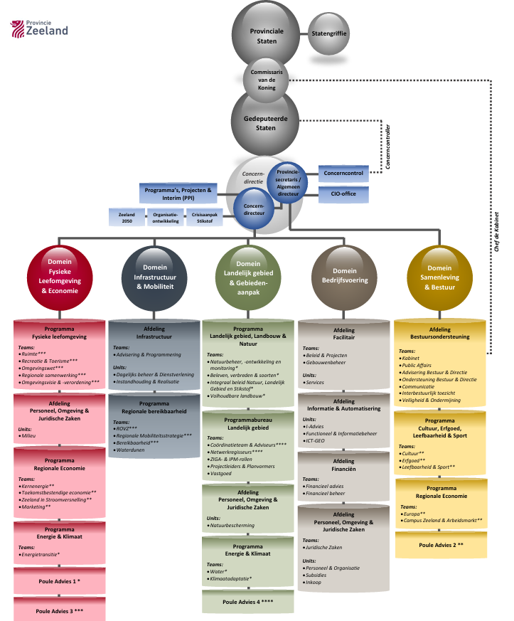

De adviespoules zijn hiërarchisch ondergebracht binnen één domein, maar opereren domein-overstijgend en leveren inzet aan meerdere domeinen. Poule 1(*) levert inzet aan Fysieke Leefomgeving & Economie en Landelijk Gebied & Gebiedenaanpak. Poule 2(**) levert inzet aan Fysieke Leefomgeving & Economie, Landelijk Gebied & Gebiedenaanpak en Samenleving & Bestuur. Poule 3(***) levert inzet aan Fysieke Leefomgeving & Economie en Infrastructuur & Mobiliteit. Poule 4(****) levert inzet aan Landelijk Gebied & Gebiedenaanpak.
Artikel II
Dit besluit treedt in werking met ingang van de eerste dag na de datum van uitgifte van het Provinciaal Blad waarin het wordt geplaatst en werkt terug tot en met 1 mei 2026.
Aldus vastgesteld in de vergadering van gedeputeerde staten van 12 mei 2026.

H.M. de Jonge, voorzitter
Drs. M.C.J. Franken, secretaris

